Solicitante ciudadano

Al ingresar una solicitud no se registra en pantalla del preview la entidada a la cual se ingresa. Poner en negrilla después de ” a:”
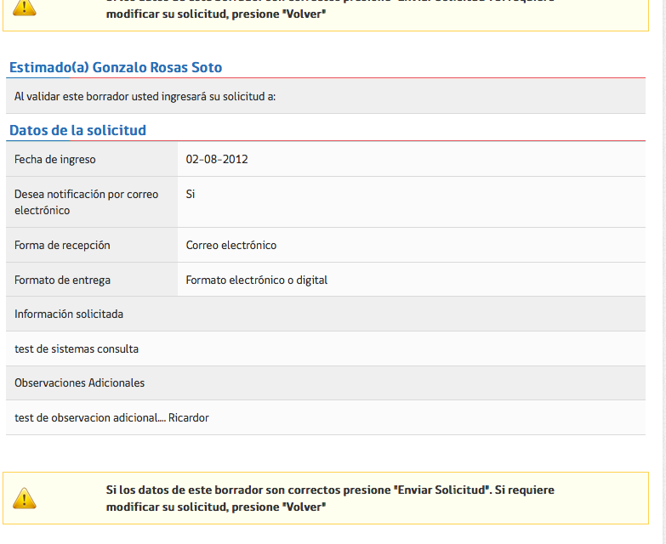

El perfil solicitante al tratar de imprimir la solicitud, esta se despliega pero las observaciones aparecen con problemas , no se muestra ninguna información del solicitante (nombre apellido), fecha de ingreso, estado, logo de gobierno, fecha de solicitud

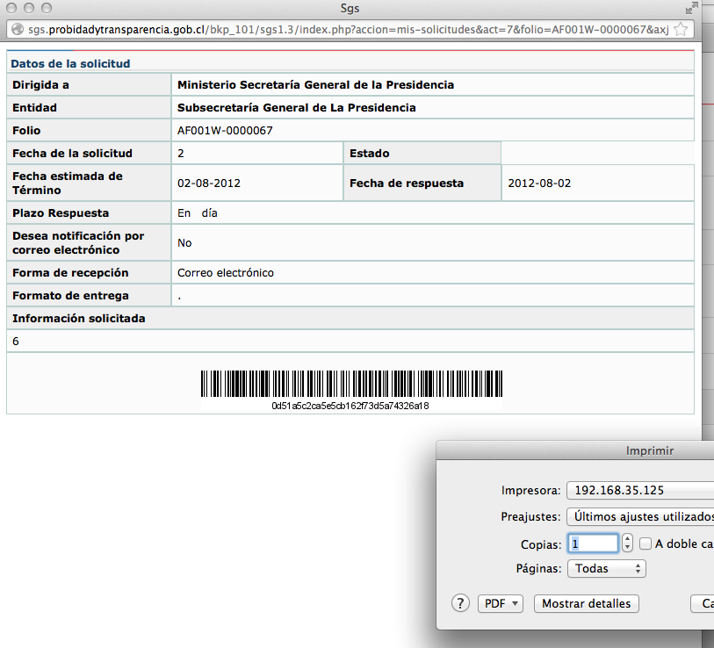
En listado de mis solicitudes del solicitante aparece aun “folio o rut” en el filtro del data tables

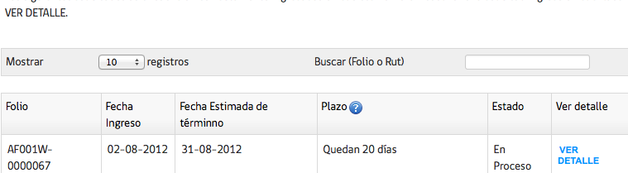
Cuando visito un detalle de solicitud con perfil solicitante se descuadra el header
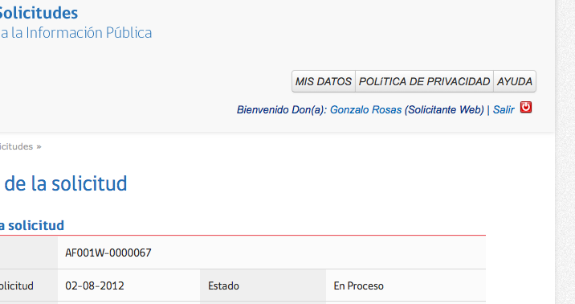

PERFIL ASIGNADOR

En el cuadro alertas agregar la palabra dia(s) después del numero y texto “Solicitudes prontas a vencer” sobre el listado de los folios(en el li de los folios).
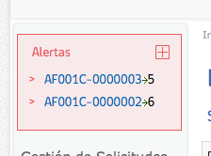

Al ver el detalle de una solicitud en modulo “Asignar Solicitud” la pantalla para imprimir presenta problemas de estilos.

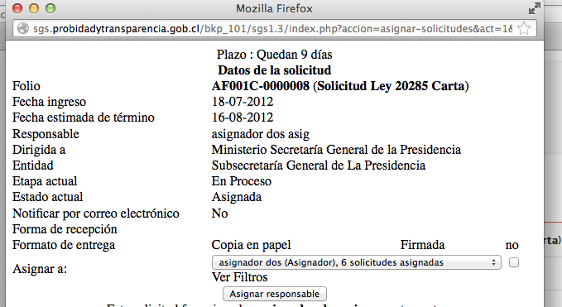

Este problema también existe en los demás módulos.

Modulo “Gestion de Solicitudes ” perfil asignador

En el detalle de una solicitud Sacar “|” del cuadro de categoría ejem: solicitud AF001W-0000063
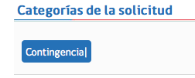

Cuando oculto el div de información personal del solicitante se pierde el div y no puedo volver a desplegar el div ya que el check box desaparece con el div dejar el check fuera del div.

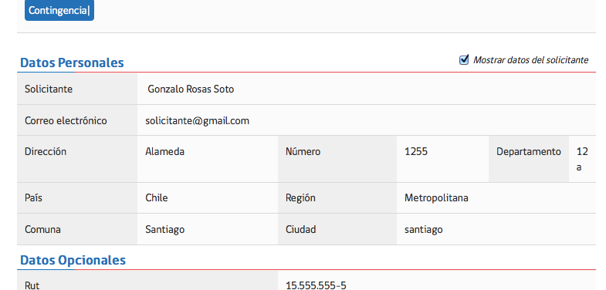
Luego de ocultar
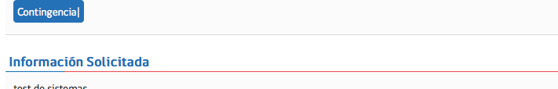

Ocular el div de los detalle de la información pero dejar la línea del check agregando el nombre de la personaluego de la frase “Dartos personales” agregar “de NOMBRE SOLICITANTE” ejejm: Datos personales de Ricardo Rosende el final de la línea el check

Luego de solicitar reasignación en el formulario de gestión de solicitud, aparece un mensaje, presenta un error de utf8, aparece 2 veces en pantalla solo debe aparecer una vez, el nombre de variable debe estar repetido, cambiar nombre de variable, centrar mensaje

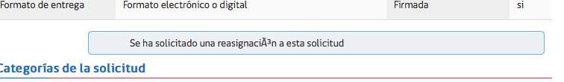

En cuadro “Resumen días de tramite” en la columna “Dias de tramite” sale cero cuando el procedimiento se realizo en menos o durante el dia, cambiar 0 por “durante el día” o “menos de un dia”
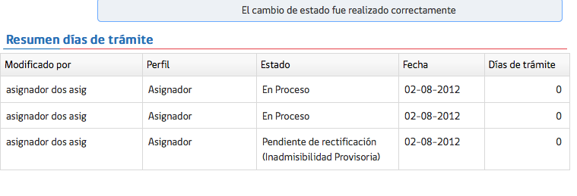

MODULO “rectificar solicitudes”

En el detalle de una solicitud se presenta el cuado de Documentos adjuntos con las etiquetas, agregar el script que llena esas etiquetas (solicitud AF001W-0000063)

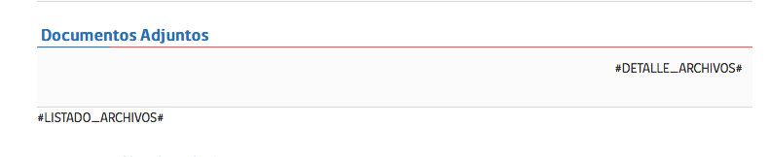

Al igual que en el modulo de Gestion de solicited, cuando oculto el div de información personal del solicitante se pierde el div y no puedo volver a desplegar el div ya que el check box desaparece con el div dejar el check fuera del div.

Luego de ocultar

Ocular el div de los detalle de la información pero dejar la línea del check agregando el nombre de la personaluego de la frase “Dartos personales” agregar “de NOMBRE SOLICITANTE” ejem: Datos personales de Ricardo Rosende el final de la línea el check

MODULO ASIGNAR SOLICITUDES usuario asignador3@serviciio.gov.cl

Al ingresar al detalle de una solicitud de “Solicitudes a reasignar” solicitud “AF001W-0000063” sacar estilos a cuadro para reasignación de solicitud a otro funcionario.
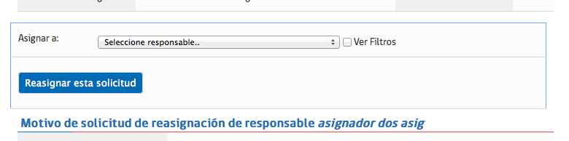

El borde azul esta mal, debe salir

cuando oculto el div de información personal del solicitante se pierde el div y no puedo volver a desplegar el div ya que el check box desaparece con el div dejar el check fuera del div.

Luego de ocultar

Ocular el div de los detalle de la información pero dejar la línea del check agregando el nombre de la personaluego de la frase “Dartos personales” agregar “de NOMBRE SOLICITANTE” ejem: Datos personales de Ricardo Rosende el final de la línea el check

